重庆大学实验报告

实验题目： 有理数的堆排序

学 院： 计算机学院
专业班级：
年 级： 2018
姓 名：
学 号：
完成时间： 2019 年 11 月 22 日
指导教师：

重庆大学教务处制
实验项目指导教师评定成绩表

项目 | 分值 | 参考标准 | 评分
学习态度 | 10 | 积极与老师、助教讨论（10分）  学习马虎，纪律涣散（5分）  缺勤（0分）
软件/系统质量 | 60 | 功能考虑完善，界面友好，Bug极少，针对异常情况有处理（55-60分）  功能考虑完善，界面良好，有一定Bug（49-54分）  功能较完善，Bug较多（43-48分）  完成程序基本功能（36-42分）  部分实现，无法运行（1-35分）  抄袭、被抄袭（0分）
实验演示答辩 | 10 | 重点突出、有特色、专业知识掌握好、能流畅回答老师提问（9-10分）  有一定特色、能较好地回答老师提问（7-8分）  能讲解项目的关键实现，能回答基本问题（0-6分）
实验报告撰写质量 | 20 | 文档规范，文字、图表表达清楚（18-20分）  文档较规范，文字、图表表达较清楚（11-17分）  文档不规范，内容空泛、结构混乱（0-10分）

指导教师评定成绩：

重庆大学本科学生实验项目任务书
实验题目 |  | 有理数的堆排序
学院 | 计算机学院 |  | 专业 |  |  | 年级 | 2018
实验目的
1. 掌握最小堆的基本概念，堆的基本运算以及堆排序的流程
2. 掌握有理数类的定义及逻辑运算规则

实验内容：
1. 完成有理数的类定义以及有理数逻辑运算函数
class Rational{
friend bool operator<(const Rational& r1, const Rational& r2) {}
friend bool operator<=(const Rational& r1, const Rational& r2) {}
friend bool operator>(const Rational& r1, const Rational& r2) {}
friend bool operator>=(const Rational& r1, const Rational& r2) {}
friend bool operator==(const Rational& r1, const Rational& r2) {}
friend bool operator!=(const Rational& r1, const Rational& r2) {}

public:
int N; //分子
int D; //分母， 要求大于0

Rational() {} //default constructor
Rational(int n){} //constructor for integer value
Rational(int n, int d) {} //normal constructor
Rational(const Rational& r){} //copy constructor
Rational& operator=(const Rational& r) {} // assignment override

}；

2. 创建有理数的最小堆，实现siftdown, siftup, insert等功能
3． 实现基于最小堆的堆排序，按从小到大的顺序输出有理数
4． 为在线测评系统检测程序的运行，对程序文档及IO做如下规范：
（1）所有类、函数及主程序都写在一个单cpp文档里，不能有其他include用的.h或.cpp文档
（2）程序不能输出任何提示用的字符串
（3）输入： 第一行包含一个整数T (1≤T≤10⁵)；接下来的T行，每一行有两个整数n, d (|n|<10³, 0<d<10³)，用空格隔开，表示输入的有理数的分子和分母。
（4）输出：第一行输出有理数的最小堆序列，第二行输出从小到大排序后的序列。
（5）输出的每个有理数必须规约，以n/d的形式输出，其中d>0且gcd(n,d)=0；如果d=1或n=0则直接输出n

（例子）
输入：
5 //有理数个数
3 2 //第1个有理数 3/2
1 3 //第2个有理数 1/3
4 2 //第3个有理数 4/2
12 10 //第4个有理数 12/10
4 6 //第5个有理数 4/6
输出：
1/3 2/3 2 6/5 3/2 //第一行 最小堆
- 1/3 2/3 6/5 3/2 2 //第二行 排序结果
参考资料：
- 1. Data Structures and Algorithm Analysis (C++ Version) Clifford A. Shaffer
  - 2. Data Structure and Algorithm Analysis in C++ (Third Edition)，Mark Allen Weiss， Pearson Education, 2006.
  - 3. Data Structures, Algorithms, and Applications in C++，Sartaj Sahni， McGraw-Hill, 1998.
  - 4.《数据结构（ C 语言版）》，严蔚敏，吴伟民编著，清华大学出版社，2007年第1版

任务下达日期 2019 年 11月 19日 |  |  |  | 完成日期 2019 年 11 月 20 日
说明：学院、专业、年级均填全称，如：计算机学院、计算机科学与技术、2018。
《数据结构》实验报告

年级、专业、班级 |  |  |  |  | 姓名
实验题目 | 有理数的堆排序
实验时间 | 2019年11月22日 |  | 实验地点 | DS1402
实验成绩 |  |  | 实验性质 | □验证性 √设计性 □综合性
教师评价：
□算法/实验过程正确； □源程序/实验内容提交 □程序结构/实验步骤合理；
□实验结果正确； □语法、语义正确； □报告规范；
其他：
评价教师签名：
一、实验目的
1. 掌握最小堆的基本概念，堆的基本运算以及堆排序的流程
2. 掌握有理数类的定义及逻辑运算规则

二、实验项目内容
1. 完成有理数的类定义以及有理数逻辑运算函数
class Rational{
friend bool operator<(const Rational& r1, const Rational& r2) {}
friend bool operator<=(const Rational& r1, const Rational& r2) {}
friend bool operator>(const Rational& r1, const Rational& r2) {}
friend bool operator>=(const Rational& r1, const Rational& r2) {}
friend bool operator==(const Rational& r1, const Rational& r2) {}
friend bool operator!=(const Rational& r1, const Rational& r2) {}

public:
int N; //分子
int D; //分母， 要求大于0

Rational() {} //default constructor
Rational(int n){} //constructor for integer value
Rational(int n, int d) {} //normal constructor
Rational(const Rational& r){} //copy constructor
Rational& operator=(const Rational& r) {} // assignment override

}；

2. 创建有理数的最小堆，实现siftdown, siftup, insert等功能
3． 实现基于最小堆的堆排序，按从小到大的顺序输出有理数
4． 为在线测评系统检测程序的运行，对程序文档及IO做如下规范：
（1）所有类、函数及主程序都写在一个单cpp文档里，不能有其他include用的.h或.cpp文档
（2）程序不能输出任何提示用的字符串
（3）输入： 第一行包含一个整数T (1≤T≤10⁵)；接下来的T行，每一行有两个整数n, d (|n|<10³, 0<d<10³)，用空格隔开，表示输入的有理数的分子和分母。
（4）输出：第一行输出有理数的最小堆序列，第二行输出从小到大排序后的序列。
（5）输出的每个有理数必须规约，以n/d的形式输出，其中d>0且gcd(n,d)=0；如果d=1或n=0则直接输出n

（例子）
输入：
5 //有理数个数
3 2 //第1个有理数 3/2
1 3 //第2个有理数 1/3
4 2 //第3个有理数 4/2
12 10 //第4个有理数 12/10
4 6 //第5个有理数 4/6

输出：
1/3 2/3 2 6/5 3/2 //第一行 最小堆
1/3 2/3 6/5 3/2 2 //第二行 排序结果

三、实验过程或算法（源程序）
（一）类的设计
本次实验设计的类共有两个，一个是有理数的数据类型定义Rational类，该类实现了小于号、小于等于号、大于号、大于等于号、判断相等、判断不等、拷贝构造函数、赋值运算符的重载；包含了分母和分子两个数据成员。此类的实现确保了整个实验的顺利运行。
另一个是堆类heap，数据成员是物理层面上存储有理数们的数组Heap，堆最多能容纳的有理数个数maxsize，堆内现有的有理数个数n；实现的操作有把元素下移至合理位置的函数siftdown，把元素上移至合理位置的函数siftup，构造函数，返回当前堆内有理数个数的函数size，判断某元素是否为堆的叶节点的函数isLeaf，分别返回某个元素左孩子、右孩子、双亲结点的索引的函数leftchild、rightchild、parent，建堆的函数buildHeap，插入有理数并保持原来堆的结构的函数insert，删除并返回顶部元素的removefirst，按照物理存储的顺序打印输出的函数printarray，按照排序之后的顺序打印输出的函数printsort。

（二）实现算法说明
（1） siftdown：siftdown函数的算法是如果元素比它的两个孩子中的任意一个更大，那么就把这个元素与它的更小的孩子互换，直到这个元素比它的所有孩子都小或者这个元素被移到了叶子节点的位置。具体实现是首先假设这个元素的右孩子更小，然后再比较左孩子与右孩子，选出真正的最小孩子，然后将元素与这个最小的孩子交换。重复此过程直到满足条件；
（2） siftup：如果元素比它的双亲结点更小，则把它与双亲结点交换位置，直到这个元素比它的双亲结点更大，或者这个元素到达了堆的顶端才停止；
（3） isleaf：根据完全二叉树叶子结点的索引值范围可知n/2-n之间的元素均为叶子结点，所以如果某个元素的索引值在此范围之内，则可判断这个元素是叶子结点；
（4） leftchild：根据完全二叉树左孩子的索引值是2pos+1，则可返回2pos+1作为当前元素左孩子的索引；
（5） rightchild：根据完全二叉树右孩子的索引值是2pos+2，则可返回2pos+2作为当前元素右孩子的索引；
（6） parent：根据完全二叉树双亲结点的索引值是（pos-1）/2，则可返回（pos-1）/2作为当前元素双亲结点的索引；
（7） buildheap：从第一个不是叶子结点的元素开始，往后遍历，对于每一个元素都调用对应的siftdown函数使他下移到它合适的位置；
（8） insert：把待插入的元素放在当前堆的最后面，再把这个元素一路siftup，使它到达它合适的位置；
（9） removefirst：先把堆顶元素与原先的最后一个元素互换，然后让n降低1，这样就能把堆顶元素移除了，接下来需要做的是把刚刚放到堆顶的原最后一个元素一路siftdown，使它到达它合适的位置；
（10） printarray：将堆按照物理存储的顺序打印输出。打印时如果分母可以整除分子，则这个有理数为整数，打印输出分子除以分母得到的整数值结果。如果分母不可整除分子且分子分母的最大公约数为1，即说明这个有理数是分数且不可以再化简，直接打印输出分子/分母。如果分母不可整除分子但是最大公约数不为1，则可化简，先化简再打印输出；
（6） printsort：按照堆排序的序列打印输出元素。算法是首先用一个临时变量接收从堆顶移除的元素的值，然后把它打印出来，然后把它装进一个数组。最后把这个数组的里的元素重新insert进堆，确保被删除的元素重新被放回堆内。打印输出的格式与上一个函数一致；

（三）关键代码说明
源文件中对每一条关键代码都进行了注释说明，为了保证编码正确的问题，采用英文进行注解，为了使得语法清晰易懂且学术化，采用了最简单鲜明的语法，便于理解阅读。

（四）源程序代码

- #include "iostream"
- #include "stdio.h"
- #include "algorithm"
- using namespace std;

- class Rational{ //a class denoting a rational number
- friend bool operator<(const Rational& r1, const Rational& r2) //overload operators
- {
- return(r1.N*r2.D<r2.N*r1.D);
- }
- friend bool operator<=(const Rational& r1, const Rational& r2)
- {
- return(r1.N*r2.D<=r2.N*r1.D);
- }
- friend bool operator>(const Rational& r1, const Rational& r2)
- {
- return(r1.N*r2.D>r2.N*r1.D);
- }
- friend bool operator>=(const Rational& r1, const Rational& r2)
- {
- return(r1.N*r2.D>=r2.N*r1.D);
- }
- friend bool operator==(const Rational& r1, const Rational& r2)
- {
- return(r1.N*r2.D==r2.N*r1.D);
- }
- friend bool operator!=(const Rational& r1, const Rational& r2)
- {
- return(r1.N*r2.D!=r2.N*r1.D);
- }

- public:
- int N; //Numerator , required to be positive value
- int D; //Denominator , required to be positive value

- Rational()
- {
- N=0;
- D=1;
- } //default constructor
- Rational(int n)
- {
- N=n;
- D=1;
- } //constructor for integer value
- Rational(int n, int d)
- {
- N=n;
- D=d;
- } //normal constructor
- Rational(const Rational& r)
- {
- D=r.D;
- N=r.N;
- } //copy constructor
- Rational& operator=(const Rational& r)
- {
- N=r.N;
- D=r.D;
- return *this;
- } // assignment override
- };

- class heap{
- private:
- Rational* Heap; //Physical place to store the rationals
- int maxsize; //the maxinum number of rationals the heap can hold
- int n; //current number of elements in the heap

- void siftdown(int pos) // to sift down a rational to the place it deserves and form a heap structure
- {
- while(!isLeaf(pos))//if the rational reaches the leaf, then put it in this place
- {
- int j=leftchild(pos);
- int rc=rightchild(pos); //assume the rightchild to be smaller
- if((rc<n) && Heap[rc]<Heap[j]) //to justify whether the leftchild is smaller
- j=rc;
- if(Heap[pos]<Heap[j]) //satisfy the structure of a heap , return.
- return;
- swap(Heap[pos],Heap[j]); //else, change the place of pos and its smaller child
- pos=j;
- }
- }

- void siftup(int pos) // to sift up a rational to the place it deserves adn form a heap structure
- {
- while((pos!=0) && Heap[pos]<Heap[parent(pos)]) //to satisfy the basic needs
- {
- swap(Heap[pos],Heap[parent(pos)]); //change the pos and its parent
- pos=parent(pos); //also change the index
- }
- }

- public:
- heap(Rational* h, int num, int max) //constructor
- {
- Heap=h;
- n=num;
- maxsize=max;
- buildHeap(); //call buildheap to initialize the heap structure
- }

- int size() const //return the number of elements of the heap
- {
- return n;
- }

- bool isLeaf(int pos) const // to justify whether the node is a leafnode
- {
- return ((pos>=n/2) && (pos<n));
- }

- int leftchild(int pos) const //return the index of leftchild
- {
- return 2*pos+1;
- }

- int rightchild(int pos) const //return the index of rightchild
- {
- return 2*pos+2;
- }

- int parent(int pos) const // return the index of parent
- {
- return (pos-1)/2;
- }

- void buildHeap() //initializing heap
- {
- for(int i=n/2-1; i>=0; i--)
- {
- siftdown(i); //sift down all the way
- }
- }

- void insert(const Rational& it) //insert a rational to the heap, maintaining the heap structure
- {
- if(n>=maxsize){cout<<"The heap is full!"; return;} //whether heap is full
- int curr=n++; //set the index to be the last rational
- Heap[curr]=it; //put the rational to be inserted into the last place
- siftup(curr); //sift the rational all the way up to its deserved place
- }

- Rational removefirst() // remove the rational form the top of the heap
- {
- if(n<=0){cout<<"The heap is empty"; return NULL;} //whether heap is empty
- swap(Heap[0], Heap[--n]); //put the first rational into the last place and let n decrease
- if(n!=0) siftdown(0); // sift down the first element
- return Heap[n];
- }

- void printarray() // print the physical order of the heap
- {
- for(int i=0;i<n;i++) //iterate through the physical place of heap
- {
- if(Heap[i].N%Heap[i].D==0) // if the dinominator can divide the numerator, print the result of an integer
- {
- cout<<Heap[i].N/Heap[i].D;
- if(i!=n-1) cout<<' '<<' '; // print two spaces
- }
- else // if the rational is a fraction
- {
- if(__gcd(Heap[i].N,Heap[i].D)==1) //if the fraction can't be simplified , print it out
- {
- cout<<Heap[i].N<<'/'<<Heap[i].D;
- if(i!=n-1) cout<<' '<<' ';
- }
- else
- { // if the fraction can be simplified, simplify it and then print it out.
- int N1=Heap[i].N/__gcd(Heap[i].N,Heap[i].D);
- int D1=Heap[i].D/__gcd(Heap[i].N,Heap[i].D);
- cout<<N1<<'/'<<D1;
- if(i!=n-1) cout<<' '<<' ';
- }
- }
- }
- }

- void printsort() //print out the sorted order of the heap
- {
- Rational rs[n]; //this array of Rational is to store the rational removed from the heap top
- int number=n; //store the current number of rationals in the heap
- for(int i=0;i<number;i++)//iterate through the heap
- {
- Rational temp; //to store the deleted top value
- temp=removefirst();
- rs[i]=temp; // store this rational into the array
- if(temp.N%temp.D==0) // if the dinominator can divide the numerator, print the result of an integer
- {
- cout<<temp.N/temp.D;
- if(i!=number-1) cout<<' '<<' ';
- }
- else// if the rational is a fraction
- {
- if(__gcd(temp.N,temp.D)==1) //if the fraction can't be simplified , print it out
- {
- cout<<temp.N<<'/'<<temp.D;
- if(i!=number-1) cout<<' '<<' ';
- }
- else // if the fraction can be simplified, simplify it and then print it out.
- {
- int N1=temp.N/__gcd(temp.N,temp.D);
- int D1=temp.D/__gcd(temp.N,temp.D);
- cout<<N1<<'/'<<D1;
- if(i!=number-1) cout<<' '<<' ';
- }
- }
- }
- for(int i=0;i<number;i++) insert(rs[i]); //put the rationals back into the heap
- }
- };

- int main()
- {

- int n;
- scanf("%d",&n); // the number of elements in the test case
- Rational h[n]; // the array holding the elements

- for(int i=0;i<n;i++) // read the input elements
- {
- int temp1,temp2;
- scanf("%d %d",&temp1,&temp2);
- Rational temp(temp1,temp2);
- h[i]=temp;
- }

- heap heap(h,n,n); //construct a heap called 'heap'

- heap.printarray(); // print the physical order of the heap
- cout<<' '<<' '<<endl;
- heap.printsort(); //print the sorted order of the heap

- getchar();
- getchar();
- return 0;

- }
四、实验结果及分析和（或）源程序调试过程
（一）printsort算法的debug过程和调试测试过程
（1）起初发现编写的printsort算法在输出堆排序之后的序列时出现了问题，前几个数的输出正常，可到了后几个数的时候却提示此时堆已满，无法再将有理数插入，导致程序出错。
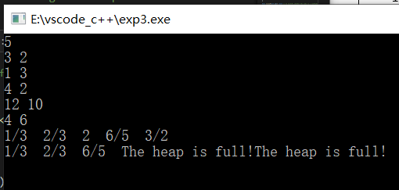
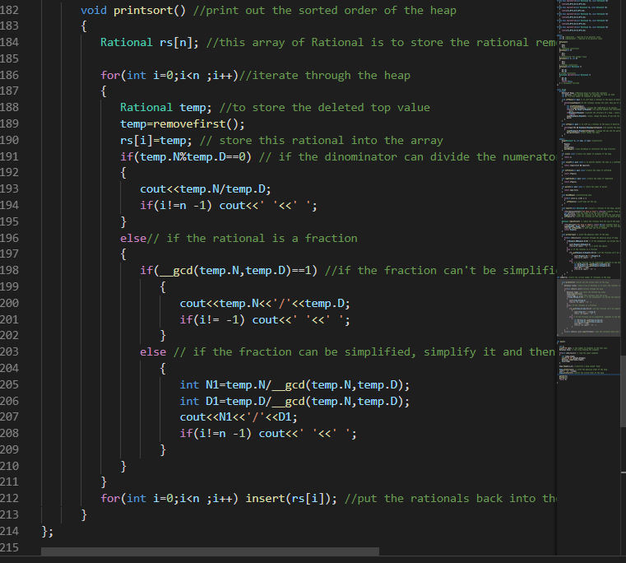

（2）后来在单步调试的时候发现，在for循环内的代码段行为与预想的完全不一致，原本应该执行5轮的循环最后只执行了3轮，此时再来看之前的代码，我发现了问题。之前的我犯了一个虽然看似微小但是却很致命的问题—我将堆中当前元素计数器n直接当做了遍历时的记号，这就导致在for循环时，元素计数器n遭到了改变，导致了之前错误的悲剧局面。意识到错误之后立刻改正代码，随即得到了正确的结果。
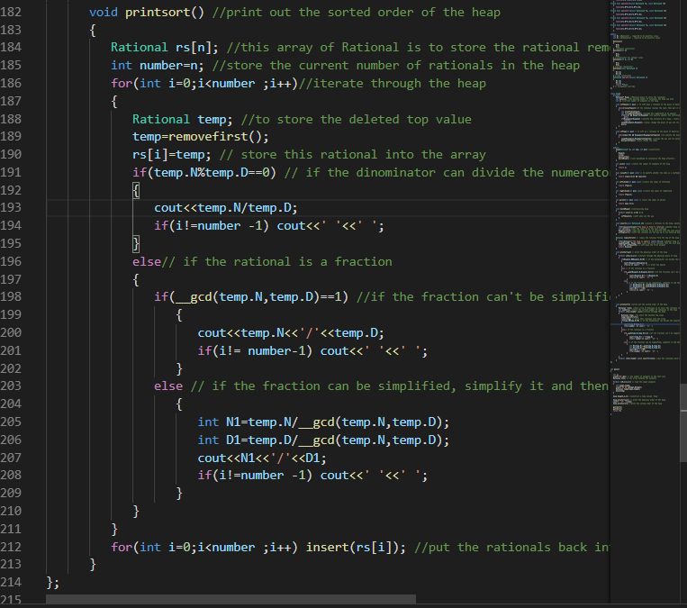
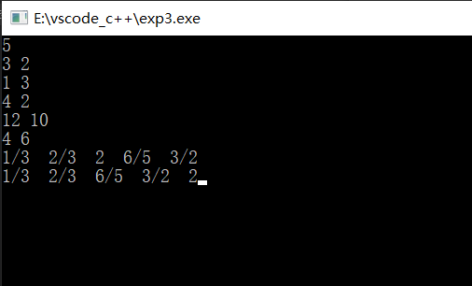
同时在调试过程中：
- 在printsort结束之后，调用insert函数将删除掉的元素重新插入堆中，功能正常。
- 在printsort之时，反复调用的方法就是removefirst方法，移除堆中的第一个元素，使得堆排序得以实现，所以removefirst功能正常。
- 在printsort之前，对于堆中物理储存元素的序列打印也符合预期，故printarray功能正常。

通过如上测试足以说明本次实现的heap各方法均逻辑正确，功能正常，设计正确。

（二）堆排序有理数从小到大输出功能测试

首先使用示例中给出的数据进行测试
发现结果正确

接着自己编了几组测试数据
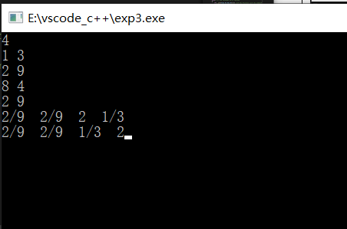

加入特殊元素—--0
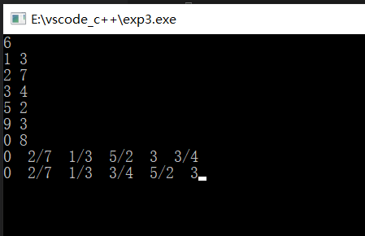

加入特殊情况----负数
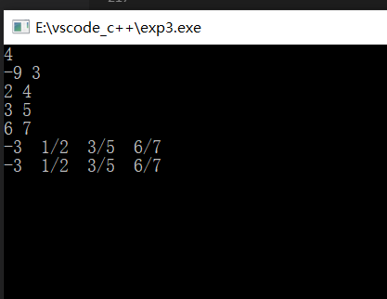
发现无论是在一般情况下，还是在特殊情况出现的情况下，程序都能正确运行并且得到预期的结果。说明本次堆排序算法思路正确、算法逻辑清晰正确，实现得当，设计符合要求。

最后把代码提交到OJ平台观察结果
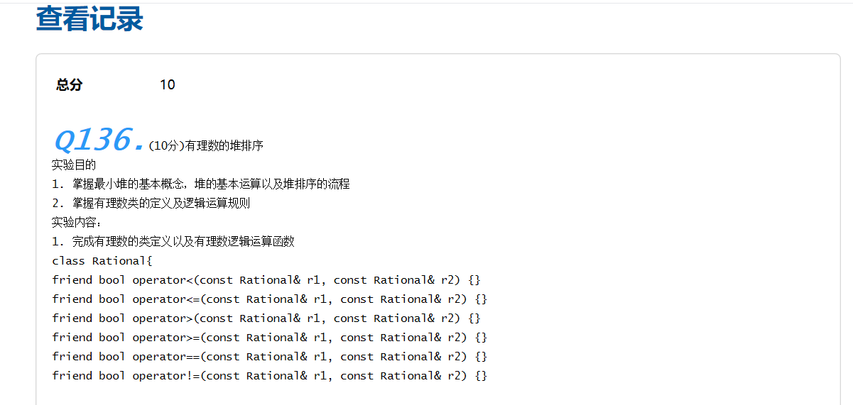
系统给出满分，说明结果正确。

总结：
通过如上测试可知本次实验设计逻辑正确，功能正常，符合要求，完全正确。代码缩进等风格良好，注释齐全，关键代码解释清楚符合实际，测试准确度高。通过本次实验我进一步提高了我设计算法、debug、设计测试集的能力，使我受益匪浅。

